Задание №4. Квиллинг. Тюльпан.
Материалы:
Ножницы
Линейка
Линейка с кружочками разных диаметров
Белый клей ПВА, в идеале, с тонким носиком дозатора.

Цветок состоит из трех элементов- бутона, стебля и листа.

Рассмотрим каждый этап.

1.ЦВЕТОК
Для бутона скрутите тугую спираль из целой полоски и
подраспустите до нужного диаметра. Затем, оттянув центр к одному
краю, с другого края сделайте углубление ногтем или инструментом
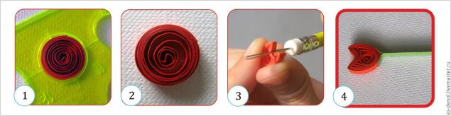

2. СТЕБЕЛЬ
Разрежьте полоску 30см на 3 части, сложите пополам каждую часть
и склеите, не доходя до края примерно 5мм. Не склеенную часть раскройте.
В получившийся разъем приклеиваем бутоны.
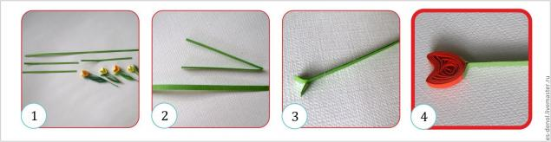

3. ЛИСТ .
Сложите петельку (5-7мм). Зажмите снизу. Продолжайте лесенкой наматывать
петельки. Расстояние между петлями определяем на глаз, это
примерно 3-4мм. Когда полоска закончилась - обрежьте излишки,
подклейте. Излишки можно не отрезать, а частично подклеить и подкрутить
оставшийся кусочек. Сожмите получившуюся заготовку, придавая форму.
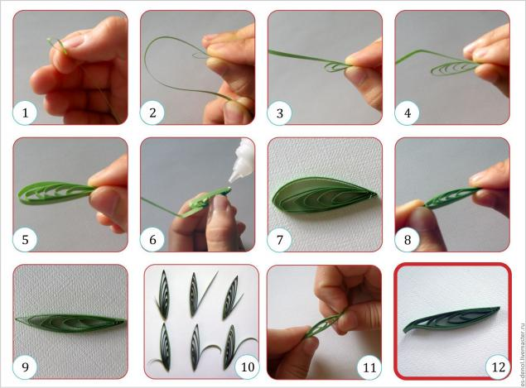

4. СБОРКА ЦВЕТКА.
Нанесите клей на боковую поверхность листа (10мм от низа листа).
Приклейте лист к боковой поверхности стебля (примерно 10мм
от нижнего края стебля)
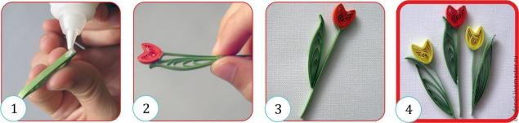
Попробуйте сделать тюльпан! Это действительно не сложно, потребуется желание и немного терпения и все получится! Вы получаите удовольствие как от процесса, так и от результата своего труда.

